[문서 번호: STR-AV-2024-001]
프로젝트명: 자율주행 통합 제어 시스템 (AV-ICS) 테스트 결과 보고서
작성일: 2026년 01월 21일
버전: 1.0
작성자: QA.
검토자: SM

1. 개요 및 요약 (Executive Summary)
AV-ICS v1.0에 대한 시스템 통합 테스트를 수행한 결과, 기능적인 요구사항은 대부분 만족하였으나 비기능 요구사항(성능) 항목에서 심각한 이슈(Critical Issue)가 발견되었다. 이에 따라 현재 버전의 '조건부 승인(Conditional Pass)' 또는 '재수정 요망(Fail)' 결정을 건의한다.
1.1 테스트 수행 결과 요약
테스트 항목 | 총 TC 수 | Pass | Fail | 진행률 | 판정
기능 테스트 (Functional) | 50 | 48 | 2 | 100% | 양호
성능 테스트 (Performance) | 10 | 6 | 4 | 100% | 실패(Fail)
안전성 테스트 (Safety) | 10 | 10 | 0 | 100% | 통과
합계 | 70 | 64 | 6 | 100% | 재검토 필요

2. 주요 결함 리포트 (Defect Report) - 중요
가장 치명적인 이슈로 '카메라 데이터 수신 및 처리에 따른 통신 속도 지연' 현상이 식별됨.
2.1 이슈 ID: DEF-001 (통신 지연 이슈)
항목 | 상세 내용
제목 | 전후방 카메라 영상 데이터 병목 현상으로 인한 제어 응답 지연
심각도 | Critical (치명적) - 주행 안전에 직접적 영향
재현 빈도 | 항상 발생 (100%)
관련 모듈 | 전후방 카메라 통합 인터페이스 (Camera Integration Interface)

2.2 현상 상세 (Symptom)
- 요구사항: 센서 데이터 입력 ~ 제어 명령 출력까지 지연 시간 50ms 이내여야 함.
- 측정 결과:
  - LiDAR 단독 처리 시: 30ms (정상)
  - 카메라 영상(FHD) 듀얼 스트림 활성화 시: 평균 120ms ~ 150ms 지연 발생.
  - 이로 인해 전방 장애물 인식 후 감속 명령이 약 0.1초 늦게 전달되어, 가상 시뮬레이션 상 급제동 시 제동 거리 목표치 초과.
2.3 원인 분석 (Root Cause Analysis)
- 대역폭 부족: 고화질(FHD) 영상 데이터를 압축 없이 Raw 포맷으로 전송하여 내부 버스(Bus) 대역폭 포화 상태 발생.
- 동기화 오버헤드: 영상 프레임과 LiDAR 포인트 클라우드를 동기화(Sync)하는 미들웨어 로직에서 과도한 연산 대기 시간 발생 (약 60ms 소요).
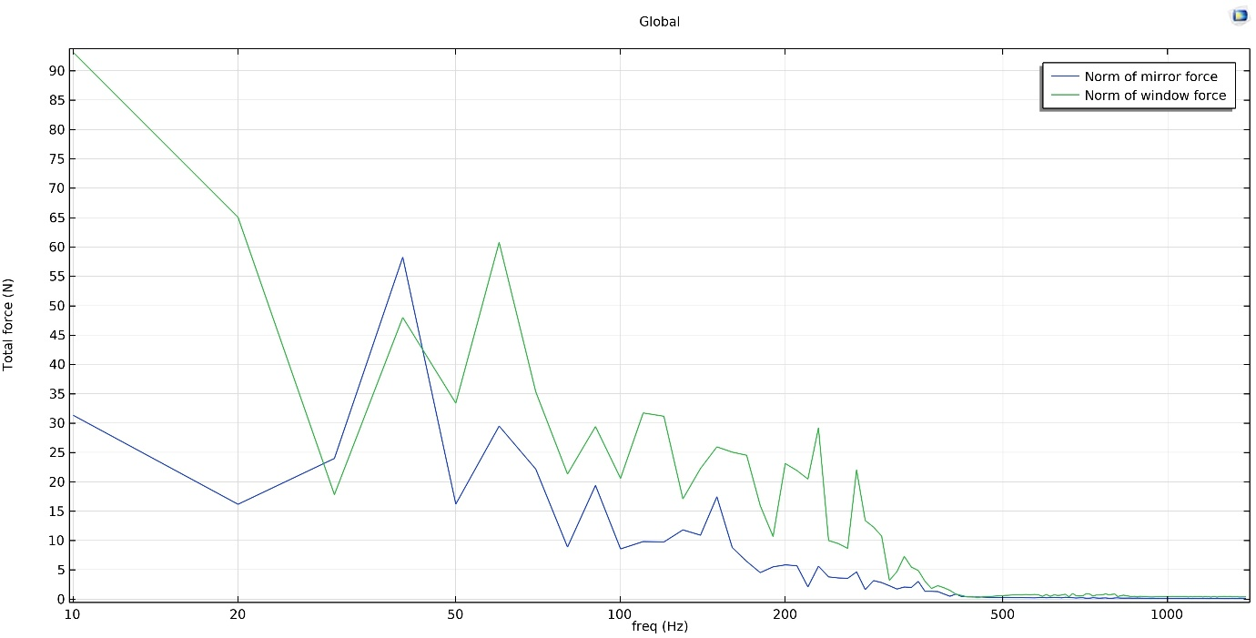

3. 상세 테스트 결과 (Detailed Results)
3.1 사물인식 및 제어 기능 (Pass)
- FR-01 (센서 수신): LiDAR 데이터 정상 수신 확인.
- FR-08 (안전 거리): 선행 차량 감속 시 안전 거리 유지 로직 정상 동작 (지연 시간을 제외한 로직 자체는 정상).
3.2 통신 및 인터페이스 성능 (Fail)
- NFR-01 (Latency): 상기 기술한 바와 같이 기준치 50ms를 크게 초과함 (Fail).
- NFR-02 (FPS): 영상 처리 속도가 20 FPS로 저하됨 (목표 30 FPS 이상) -> Fail.

4. 향후 계획 및 권고 사항 (Recommendations)
4.1 수정 조치 제안
- 영상 데이터 최적화: 카메라 영상 전송 포맷을 Raw Data에서 H.264/H.265 압축 전송으로 변경하여 대역폭 확보 필요.
- 코드 최적화: 미들웨어 계층의 동기화(Sync) 로직을 멀티스레딩 방식으로 개선하여 대기 시간 단축 필요.
- ROI 축소: 주행 상황에 따라 불필요한 영상 영역(하늘 등)을 잘라내어(Cropping) 처리 데이터 양 감소.
4.2 재테스트 일정
- 개발팀 수정 완료 예정일: 2026. 01. 25
- 2차 성능 테스트(Regression Test) 예정일: 2026. 01. 26
4.3 결론
본 프로젝트는 기능 구현은 완료되었으나, 안전과 직결된 '통신 응답 속도' 미달로 인하여 현재 상태로는 배포가 불가능함. 위 개선 사항 조치 후 재승인 절차를 밟아야 함.

다음 단계 제안
가상 보고서에 "통신 속도 이슈"가 발생했다고 명시되었습니다. 이에 대한 해결책을 제시하는 문서가 필요할 것 같습니다. 다음 중 어떤 문서를 작성해 드릴까요?
- 이슈 해결 보고서 (Issue Resolution Report): 영상 압축 및 코드 최적화를 통해 지연 시간을 120ms -> 45ms로 줄인 기술적 해결 과정 기술.
- 수정된 소스 코드 (Refactored Code): 병목 현상을 해결하기 위해 최적화된 Python/C++ 코드 스니펫.
- 2차 테스트 결과서: 수정 후 모든 테스트를 통과했다는 최종 승인 문서.

